Creación del Key Vault con Terraform y GitHub Actions
- Introducción
Azure Key Vault utilizando Terraform y despliegue automático con GitHub Actions mediante autenticación federada (OIDC).
El objetivo fue:
- Centralizar credenciales sensibles (BDdatos, userbd, passwordbd)
- Asegurar acceso controlado mediante RBAC
- Automatizar la creación y lectura desde Terraform
- Integrarlo con futuras aplicaciones (App Service, SQL Server, etc.)
2. Elementos necesarios para crear el Key Vault
Para crear correctamente el Key Vault y sus secretos se necesitó:
- Una suscripción Azure válida
- subscription_id
- tenant_id
- Un Resource Group
resource_group_name = "DemoDojo"
location = "eastus2"
- Un nombre único para el Key Vault
KeyDojo
- ID del GitHub Federated Credential:
Este es el Object ID del identity generado por GitHub OIDC:
AZURE_FEDERATED_OBJID
- ID del usuario administrador
Para que TÚ tengas permisos totales en el Key Vault:
ADMIN_USER_OBJECT_ID
- Secretos que quieres almacenar
Ejemplo secretos :
Desde GitHub Actions:
- TF_VAR_SQL_DATABASE_NAME
- TF_VAR_SQL_ADMIN_LOGIN
- TF_VAR_SQL_ADMIN_PASSWORD
3.Variables necesarias en Terraform
Archivo variables.tf:
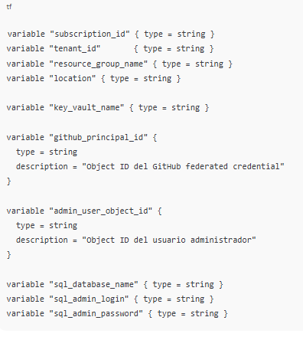

4. Creación del Key Vault con Terraform:
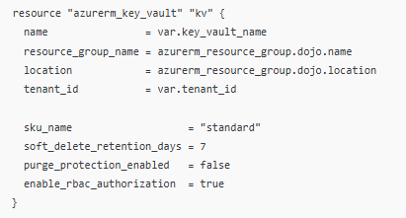

Explicación:
• enable_rbac_authorization = true
→ Permite usar RBAC en lugar de Access Policies.
• soft_delete_retention_days = 7
→ Guarda recursos borrados durante 7 días.
• purge_protection = false
→ Permite purgar manualmente (útil para pruebas).

5. Asignación de roles RBAC

GitHub OIDC → Secrets Officer
Permite leer y escribir secretos desde Terraform.
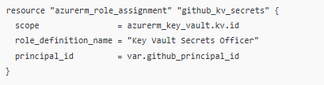

Tu Usuario → Key Vault Administrator
Permite administrar el Key Vault desde Azure Portal.
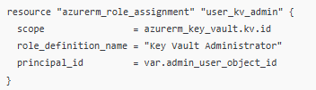

6. Tiempo de espera para propagación IAM
Azure demora entre 20–45 segundos en aplicar roles RBAC.
Si no se espera, Terraform obtiene errores de acceso.
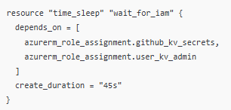

7. Creación de secretos
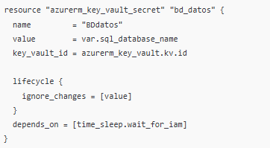
Se repite igual para:
- userbd
- passwordbd

Importante
ignore_changes evita que Terraform regenere el secreto si se actualiza manualmente.
8. Lectura final de secretos
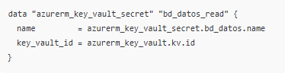
Esto permite que otros recursos (App Service, SQL, etc.) usen:
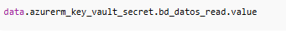

9. Pipeline GitHub Actions (apply.yaml)
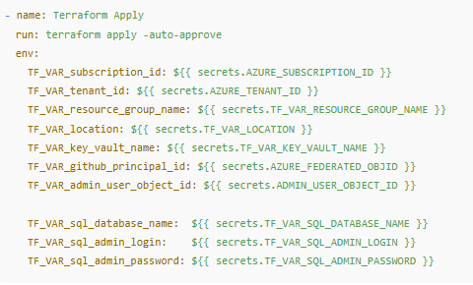
Si hay problemas de creacion de key vaul respecto los secretos

10 — Eliminar Key Vault manualmente
En el portal:
- Ve a Key Vault key-albergue
- Clic en Eliminar
- Confirma
PASO 2 — Purga real por CLI
az keyvault purge --name key-albergue --location eastus2
Si saliera error de ubicación, prueba:
az keyvault purge --name key-albergue --location eastus
az keyvault purge --name key-albergue --location eastus2
az keyvault purge --name key-albergue --location eastus2 -g AmorRescate
Y para confirmar:
az keyvault list-deleted

